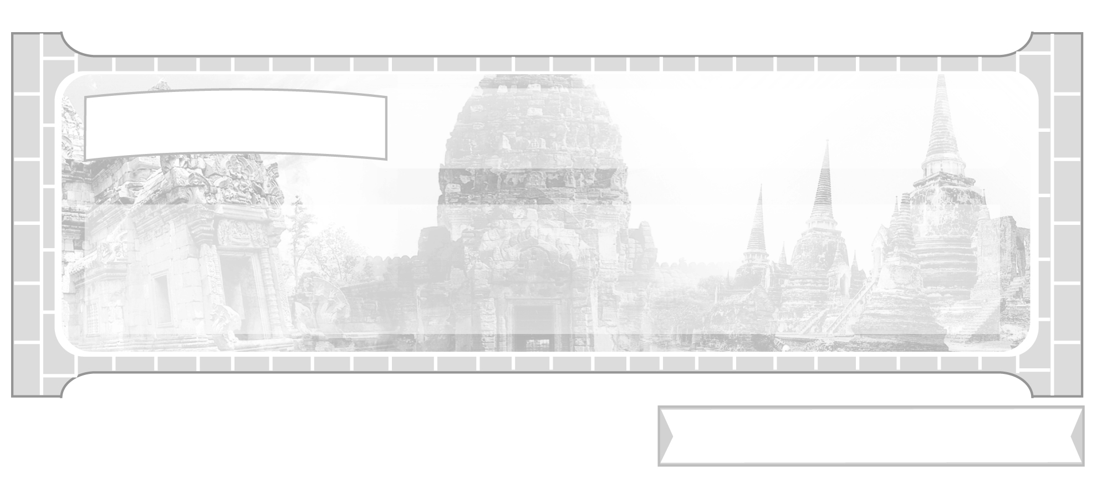
หน่วยการเรียนรู้ที่ 1 การศึกษาเรื่องราวทางประวัติศาสตร์

แผนการจัดการเรียนรู้ที่ 5 กิจกรรมการบันทึกการศึกษา
เรื่องราวในท้องถิ่นโดยใช้วิธีการทางประวัติศาสตร์

ชั้นประถมศึกษาปีที่ 6 เวลา 1 ชั่วโมง


มาตรฐานการเรียนรู้/ตัวชี้วัด

มาตรฐานการเรียนรู้
ส 4.1 เข้าใจความหมายความสำคัญของเวลาและยุคสมัยทางประวัติศาสตร์ สามารถใช้วิธีการทางประวัติศาสตร์มาวิเคราะห์เหตุการณ์ต่าง ๆ อย่างเป็นระบบ
ตัวชี้วัด
ส 4.1 ป.6/1 อธิบายความสำคัญของวิธีการทางประวัติศาสตร์ในการศึกษาเรื่องราวทางประวัติศาสตร์อย่างง่าย ๆ

จุดประสงค์การเรียนรู้สู่ตัวชี้วัด

1. อธิบายการนำวิธีการทางประวัติศาสตร์มาใช้ศึกษาเรื่องราวในท้องถิ่น (K)
2. จำแนกหรือลำดับขั้นตอนวิธีการศึกษาประวัติศาสตร์ในท้องถิ่น (P)
3. มีความสนใจศึกษาเรียนรู้ประวัติศาสตร์เรื่องราวในท้องถิ่นของตนเอง (A)

สาระสำคัญ


วิธีการทางประวัติศาสตร์สามารถทำให้ทราบเรื่องราวในท้องถิ่นได้โดยตรงตาม
ความเป็นจริง


สาระการเรียนรู้

การบันทึก การศึกษาเรื่องราวในท้องถิ่นโดยวิธีการทางประวัติศาสตร์
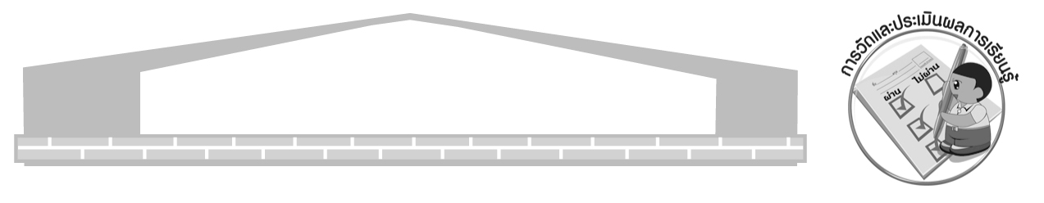

คุณลักษณะอันพึงประสงค์

ใฝ่เรียนรู้
ตัวชี้วัดที่ 4.1 ตั้งใจ เพียรพยายามในการเรียนและเข้าร่วมกิจกรรมการเรียนรู้

สมรรถนะสำคัญของผู้เรียน

ความสามารถในการคิด

ชิ้นงานหรือภาระงาน (หลักฐาน ร่องรอยแสดงความรู้)

แผนภาพ แบบบันทึกเรื่องราวทางประวัติศาสตร์ในท้องถิ่น
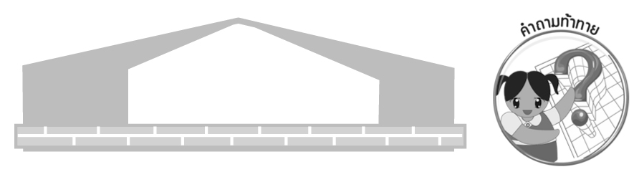
คำถามท้าทาย

นักเรียนได้รับความรู้อะไรเพิ่มเติมบ้างจากการบันทึกเรื่องราวที่เกิดขึ้นในท้องถิ่น

การจัดกิจกรรมการเรียนรู้

- ครูให้นักเรียนฝึกทักษะการศึกษาเรื่องราวในท้องถิ่น โดยใช้วิธีการทางประวัติศาสตร์
โดยให้นักเรียนฝึกบันทึกเรื่องราวทางประวัติศาสตร์ที่เกิดขึ้นในท้องถิ่นของตนเองลงในแผนภาพ
ที่ครูกำหนดให้ ดังตัวอย่าง

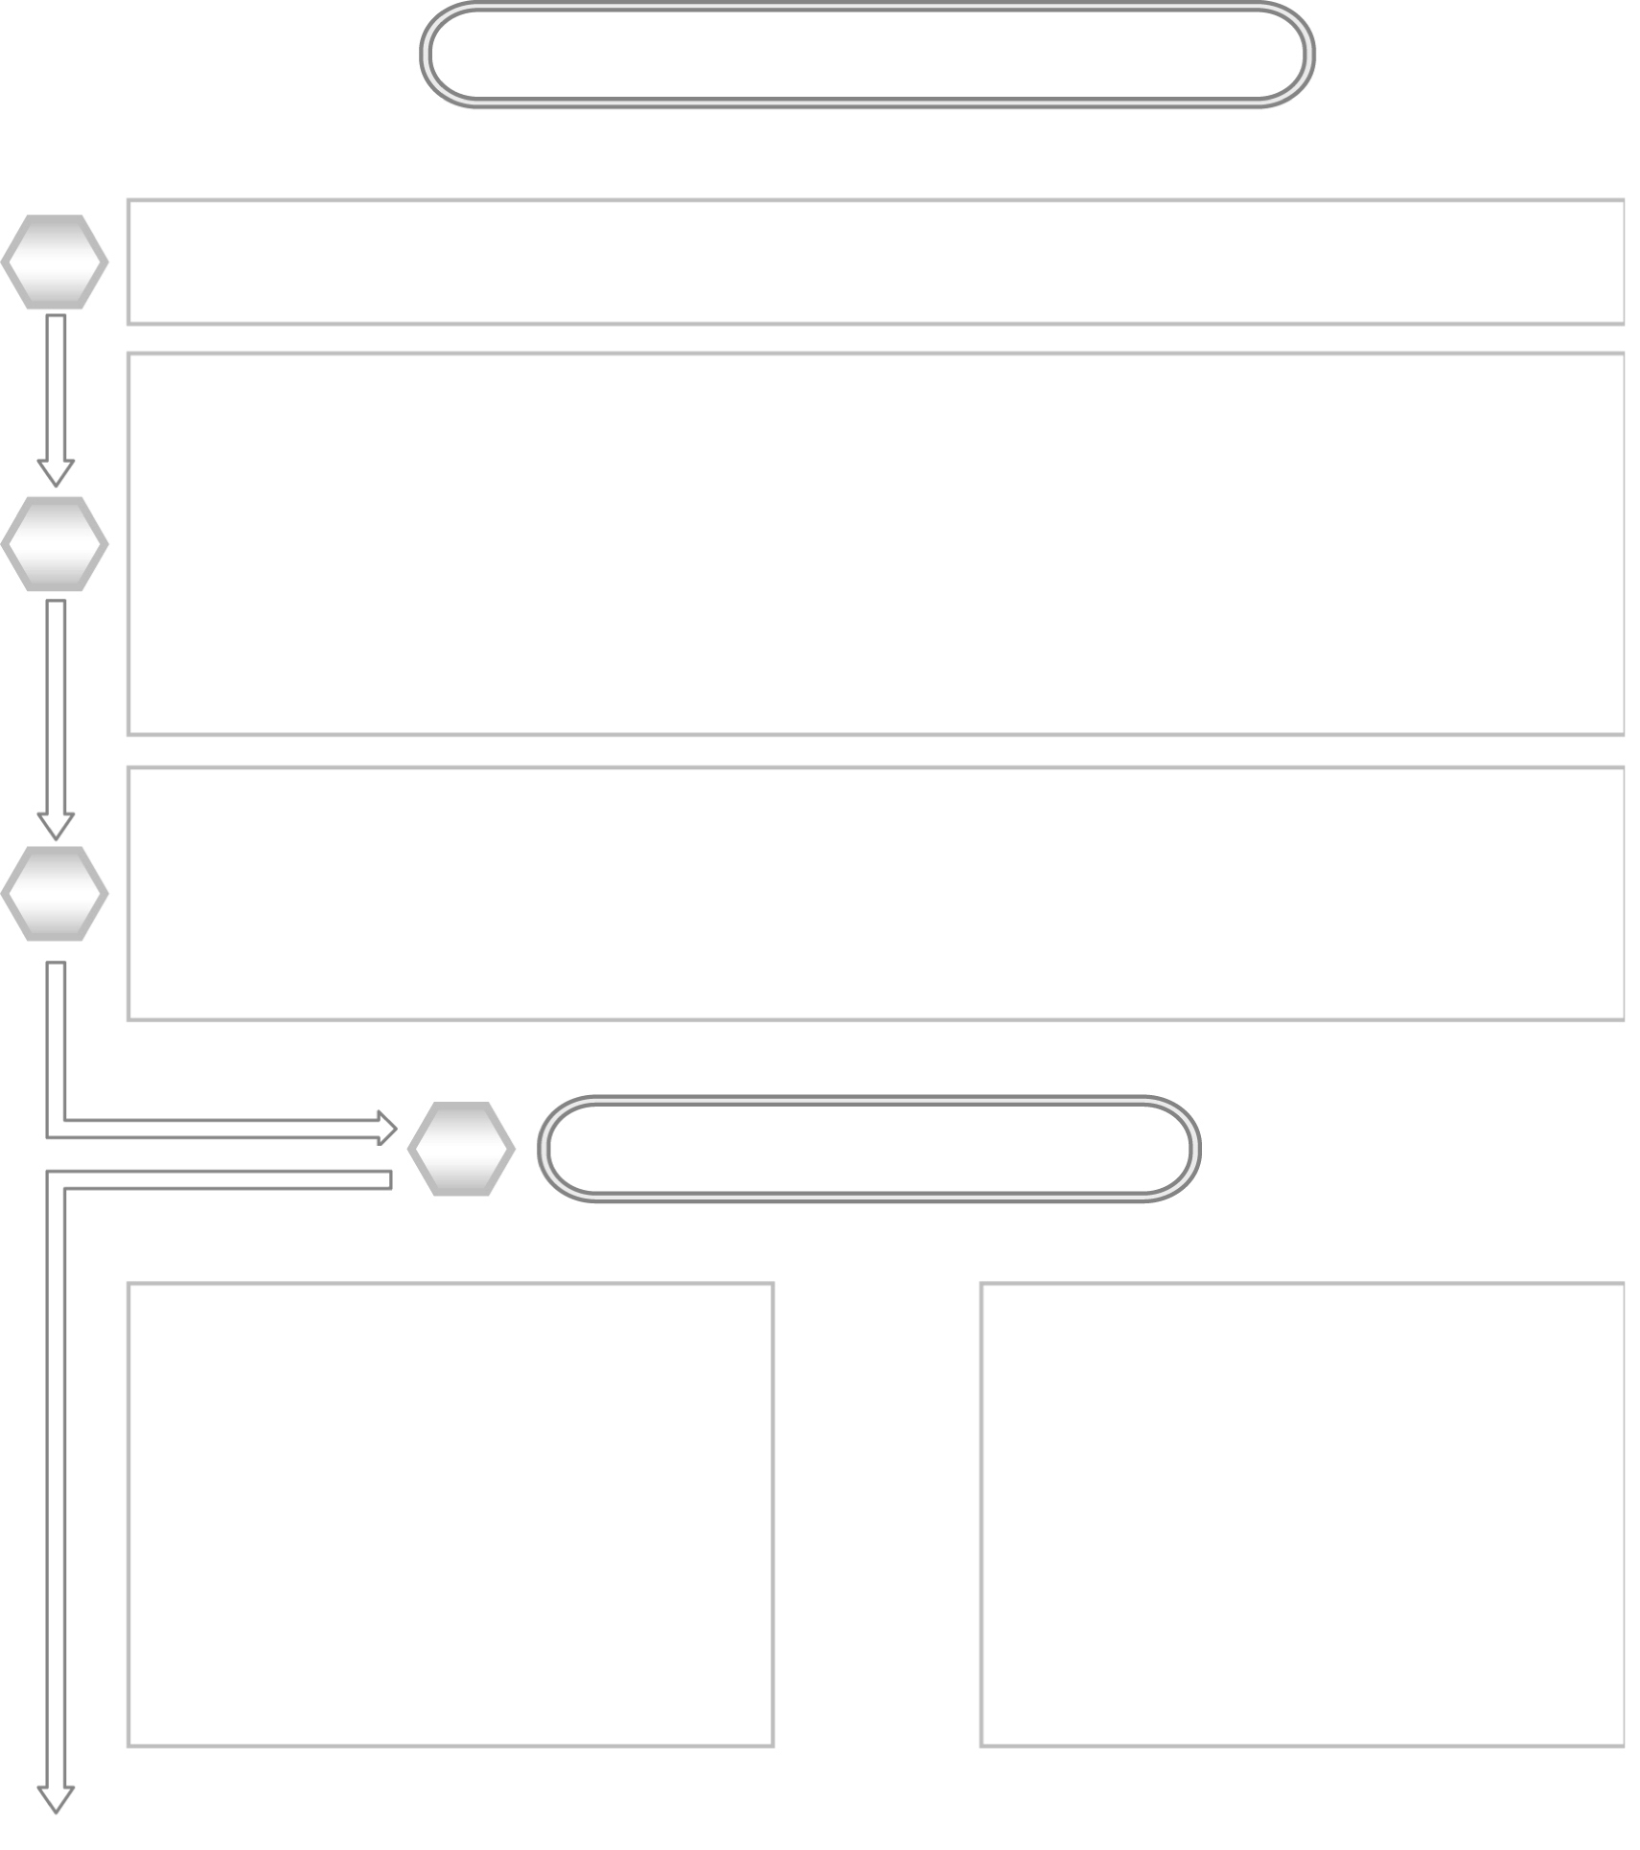
แบบบันทึกเรื่องราวทางประวัติศาสตร์ในท้องถิ่น
หัวข้อที่ศึกษา ส
ข้อมูลและหลักฐานทางประวัติศาสตร์
1 ส
2 ส
3 ส
4 ส

ตรวจสอบข้อมูลโดยวิธีการ ส
ส
ส

ความจริงทางประวัติศาสตร์
ส
ส
ส
ส
ส

ข้อเท็จจริงทางประวัติศาสตร์
ส
ส
ส
ส
ส

การตีความหลักฐาน

4

1

2

3

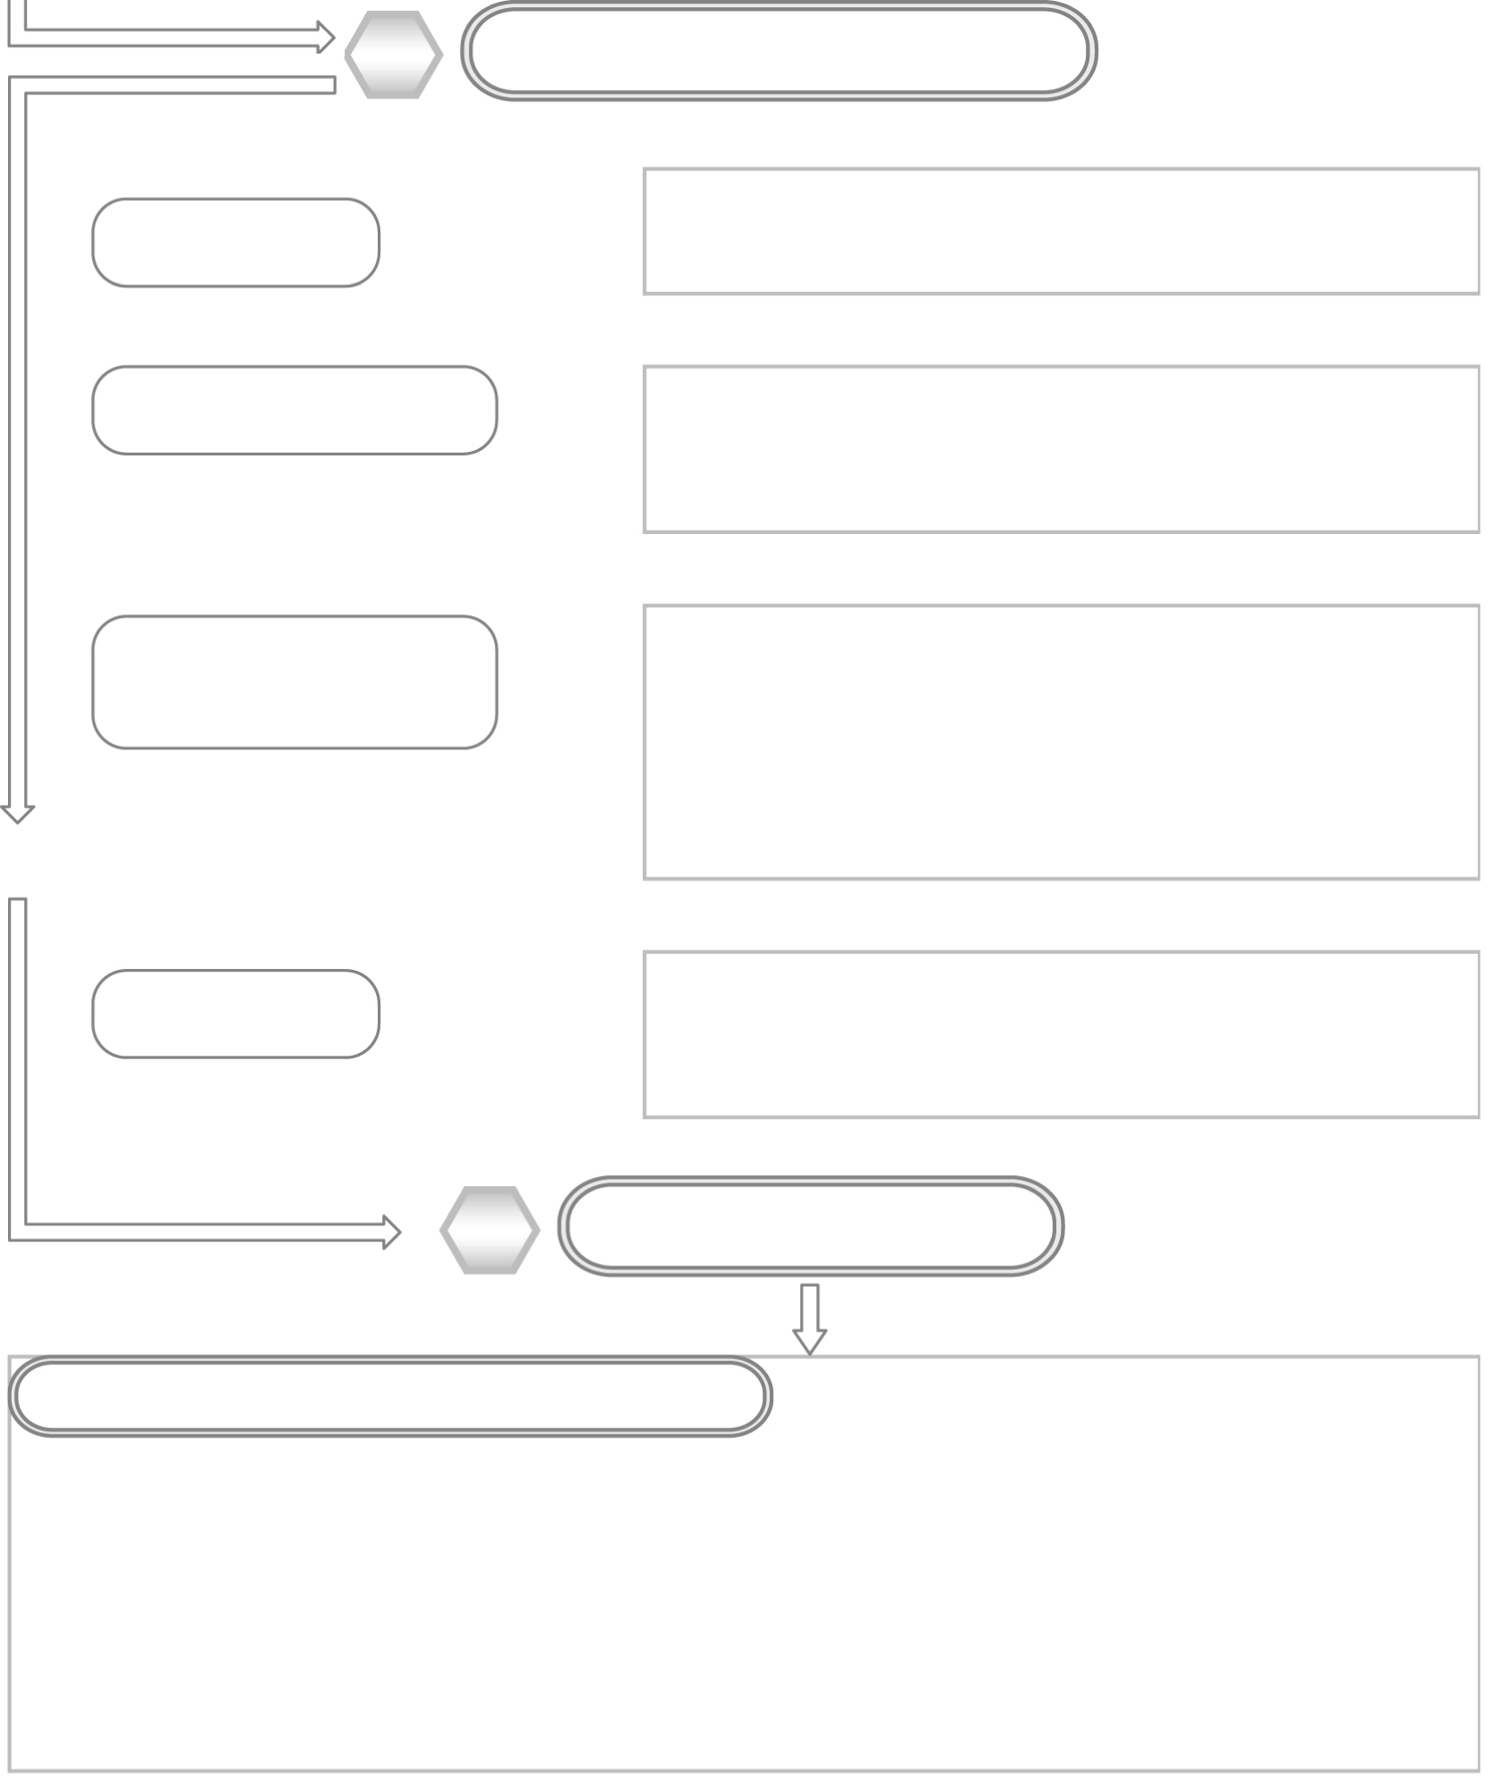
ส

การจัดลำดับข้อมูล

5

เหตุการณ์

บุคคลในเหตุการณ์

ปัจจัยที่ก่อให้เกิด
เหตุการณ์ดังกล่าว

ผลที่เกิดขึ้น

ส
ส

ส
ส
ส

ส
ส

การนำเสนอข้อมูล

6

เรื่องราวทางประวัติศาสตร์ที่เกิดในท้องถิ่น

ส
ส
ส
ส

การบันทึกเรื่องราวทางประวัติศาสตร์ในท้องถิ่น ครูให้นักเรียนเลือกหัวข้อเอง
โดยให้นักเรียนไปศึกษาค้นคว้าจากห้องสมุดหรืออินเทอร์เน็ต นำเรื่องราวทางประวัติศาสตร์ใดก็ได้
ที่เกิดขึ้นบันทึกนำเสนอ เพื่อทดสอบทักษะความรู้ในการบันทึกเรื่องราวทางประวัติศาสตร์ของนักเรียน โดยให้นักเรียนดูตัวอย่างเรื่อง สะพานข้ามแม่น้ำแคว
2. ครูตรวจแบบกิจกรรมของนักเรียนและคัดเลือกตัวอย่างแบบบันทึกที่ดีที่สุดของนักเรียนแสดงและนำเสนอหน้าชั้นเรียน และครูอธิบายสรุปเป็นความรู้เพิ่มเติม
3. ให้นักเรียนร่วมกันสรุปความรู้ ดังนี้
นักเรียนสามารถสรุปได้ว่า วิธีการทางประวัติศาสตร์สามารถนำมาใช้ศึกษาเรื่องราวทางประวัติศาสตร์ ทำให้ทราบเรื่องราวความเป็นมาของท้องถิ่นได้
4. ให้นักเรียนร่วมกันแสดงความคิดเห็น โดยครูใช้คำถามท้าทาย ดังนี้
นักเรียนได้รับความรู้อะไรเพิ่มเติมบ้างจากการบันทึกเรื่องราวที่เกิดขึ้นในท้องถิ่น


การจัดบรรยากาศเชิงบวก

การสร้างแผนภาพให้นักเรียนสรุปและนำเสนอเรื่องราวทางประวัติศาสตร์ที่เกิดขึ้น
ในท้องถิ่นนำเสนอ

สื่อการเรียนรู้

1. ห้องสมุด
2. อินเทอร์เน็ต

การวัดและประเมินผลการเรียนรู้

1. วิธีการวัดและประเมินผล
สังเกตพฤติกรรมของนักเรียนในการเข้าร่วมกิจกรรม
2. เครื่องมือ
แบบสังเกตพฤติกรรมการเข้าร่วมกิจกรรม
3. เกณฑ์การประเมิน
การประเมินพฤติกรรมการเข้าร่วมกิจกรรม
ผ่านตั้งแต่ 2 รายการ ถือว่า ผ่าน
ผ่าน 1 รายการ ถือว่า ไม่ผ่าน

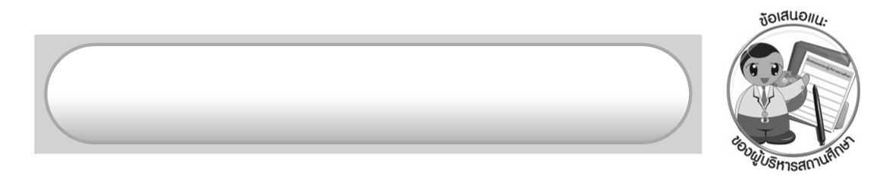
ข้อเสนอแนะของผู้บริหารสถานศึกษา

______________________________________________________________________________
______________________________________________________________________________
______________________________________________________________________________
______________________________________________________________________________
______________________________________________________________________________
______________________________________________________________________________
______________________________________________________________________________
______________________________________________________________________________
______________________________________________________________________________
______________________________________________________________________________
______________________________________________________________________________
______________________________________________________________________________
______________________________________________________________________________
______________________________________________________________________________
______________________________________________________________________________
______________________________________________________________________________
______________________________________________________________________________
______________________________________________________________________________
______________________________________________________________________________
______________________________________________________________________________
______________________________________________________________________________
______________________________________________________________________________
______________________________________________________________________________
______________________________________________________________________________

ลงชื่อ_________________________ (ผู้บริหารสถานศึกษา)
(_________________________)
________/________/_______

บันทึกหลังการสอน

ผลการจัดการเรียนการสอน

______________________________________________________________________________
______________________________________________________________________________
______________________________________________________________________________
______________________________________________________________________________
______________________________________________________________________________
______________________________________________________________________________

ปัญหา/อุปสรรค

______________________________________________________________________________
______________________________________________________________________________
______________________________________________________________________________
______________________________________________________________________________
______________________________________________________________________________
______________________________________________________________________________

แนวทางแก้ไข

______________________________________________________________________________
______________________________________________________________________________
______________________________________________________________________________
______________________________________________________________________________
______________________________________________________________________________
______________________________________________________________________________

ลงชื่อ_____________________________ (ผู้บันทึก)
(____________________________)
________/________/__________

